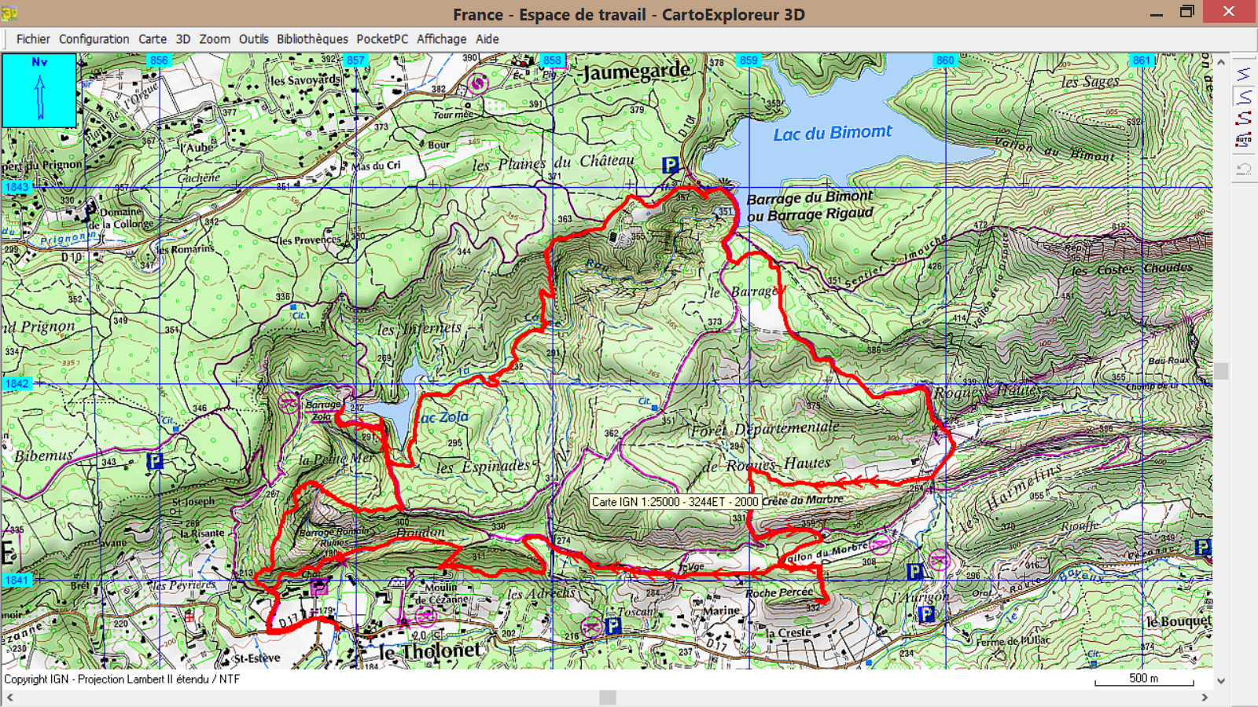

barrage petite Mer

GROUPE 3 DISTANCE 17Kms ET 700 METRES POSITIFS

D / A